

ACTIVIDAD: UTILIZAR LOS PUNTOS CARDINALES

Ayude a Jaime a celebrar el cumpleaños de Sofía. Para eso, deberá recoger la torta, el regalo y los globos. Siga la línea más oscura para obtenerlos. En las líneas de abajo, describa cómo pudo llegar Jaime donde su amiga y ¡hacerle una fiesta!
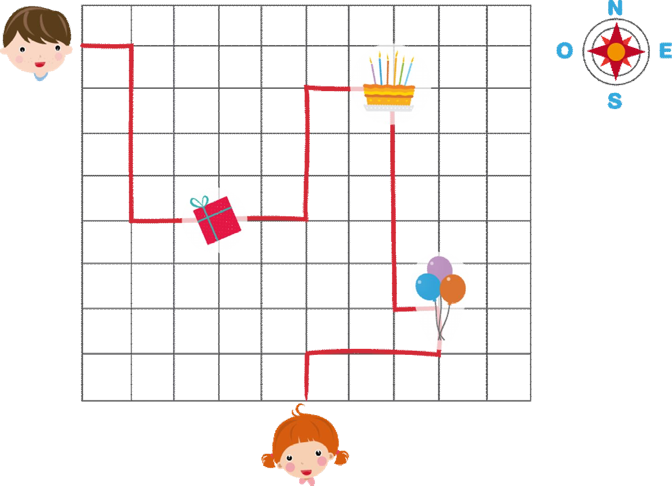

Rellene los espacios con el número de cuadrados que Jaime debe avanzar y hacia dónde. La primera parte está escrita, pero luego usted debe escribirlo con sus propias palabras para que pueda llegar al cumpleaños de Sofía.
Primero, Jaime debe avanzar……………… cuadrado hacia el Luego, deberá seguir hacia el
………………………por ………………… cuadrados y de ahí doblar al ………………………………… por ………………… cuadrados hasta llegar al REGALO. (Ahora continúe usted con la redacción)
………………………………………………………………………………………………………………………………………………………………………………………………………………………………

………………………………………………………………………………………………………………………………………………………………………………………………………………………………

………………………………………………………………………………………………………………………………………………………………………………………………………………………………

………………………………………………………………………………………………………………………………………………………………………………………………………………………………

………………………………………………………………………………………………………………………………………………………………………………………………………………………………


1

